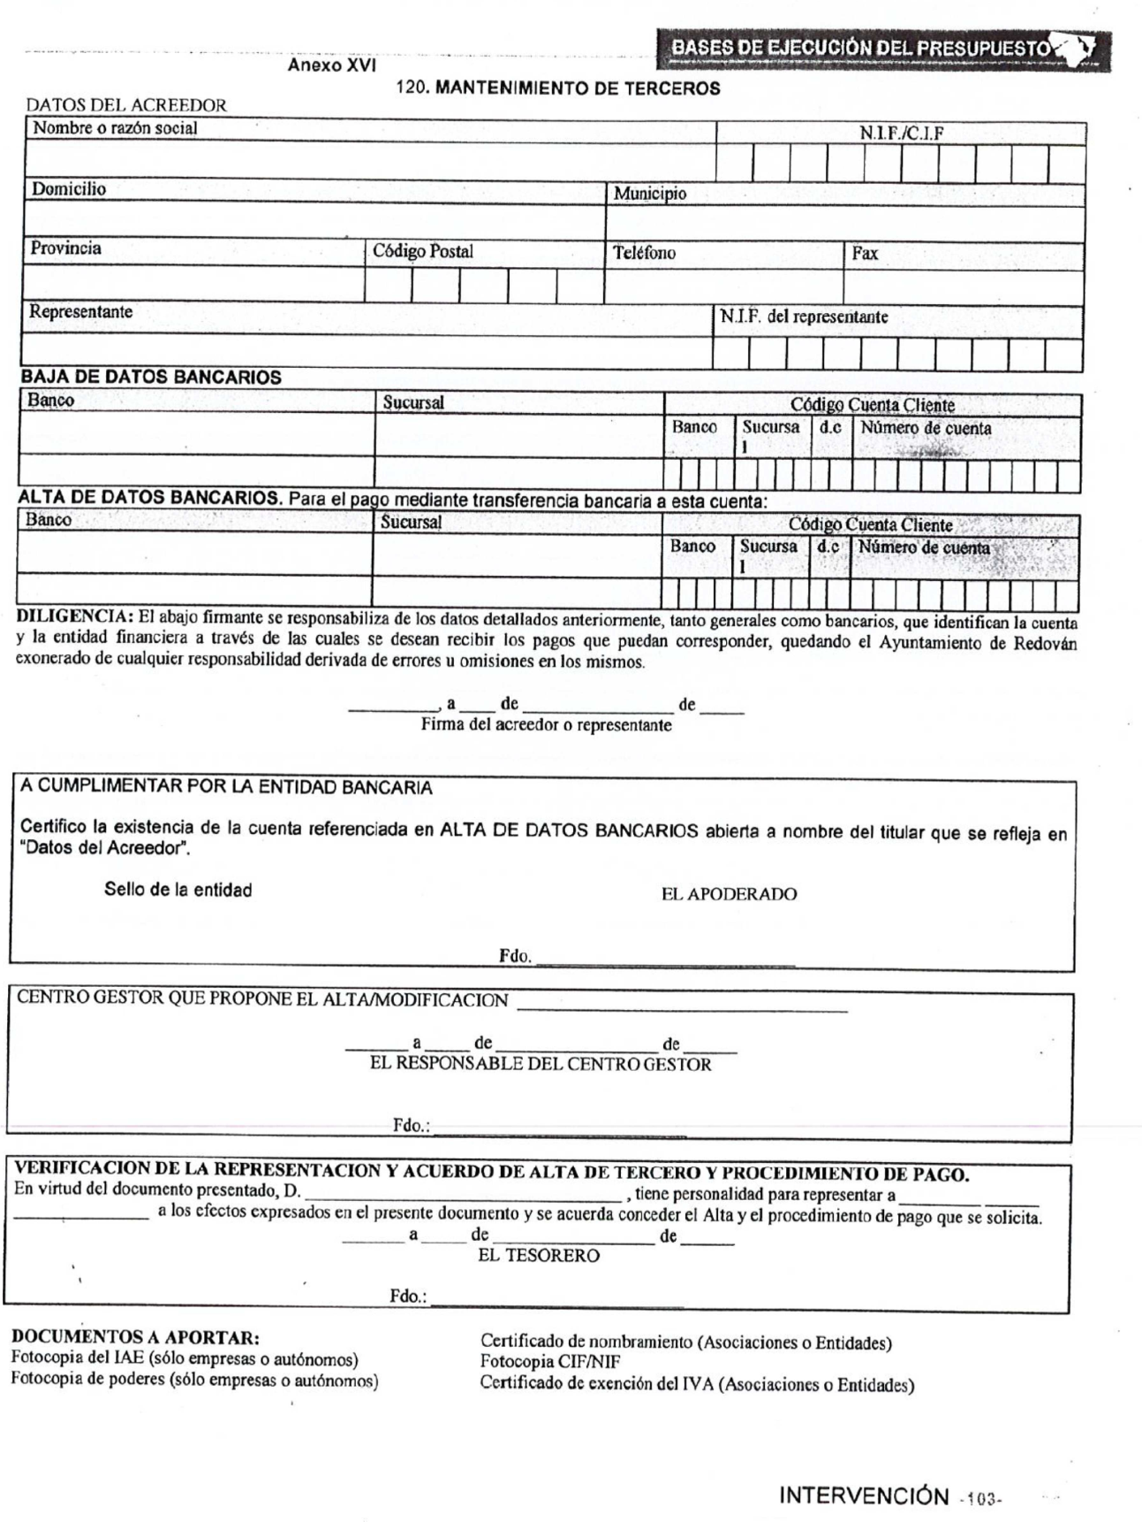
ANEXO V FICHA MANTENIMIENTO DE TERCERO

